附件1：
深圳音乐学院
涉神仙岭水库大坝安全监测方案
- 项目背景
神仙岭水库位于龙城街道龙红格社区的龙岗区体育中心上游，与龙口水库相邻，集雨面积F=0.79km²，主河流长度L=1.38km，主河流坡降J=0.0248。
工程完建于1954年，水库原设计是作为农业灌溉用水库，随着龙城街道的经济发展，现水库已停止供水，远期规划功能为防洪功能为主。神仙岭水库属小（2）型水库，V等工程，主要建筑物等级为4级。防洪标准设计洪水按50年一遇，校核洪水按500年一遇。正常蓄水位63.64m，相应库容45.4万m³；设计洪水位64.77m，相应库容58.5万m³；校核洪水位65.08m，对应库容62.5万m³；死水位58.14m，死库容5.6万m³。地震设防烈度为VII度。
神仙岭水库枢纽建筑物主要由大坝、溢洪道、输水涵管组成。
(1) 大坝
大坝为均质土坝，最大坝高为10.3m，坝顶高程为65.73m，坝顶宽6.0m，坝顶长197m；坝顶设钢筋砼防浪墙，墙顶高程66.70m；上游坝坡采用混凝土护坡，坡比为1:3.0；下游坝坡采用草皮护坡，草皮护坡坡比为1:2.5；坡脚设排水棱体，棱体顶高程54.58m，排水棱体顶宽0.74～1.4m，外坡1:1.5，内坡比1:1.0；排水棱体顶部内侧设横向排水沟，坝脚设横向排水沟。
(2) 溢洪道
溢洪道位于大坝右侧，由喇叭口、控制段、泄槽段、消力池等组成。型式为开敞式宽顶堰，堰顶高程63.75m，底宽6.0m，堰厚5.8m，消能型式为底流消能；进口渐变段长19.10m，进口边墙及护底采用浆砌石结构；泄槽段长90.20m，第一段坡比1:7.59，第二段坡比1:19.87，泄槽段边墙及护底采用混凝土结构，边墙高度为1.5m；泄槽段末端设有消力池，池长5.0m，池深0.5m；消力池后为砼护坡，坡长19.3m，坡比分别为1:7.45、1:2.51、1:4.09。
(3) 输水暗涵
输水涵管位于大坝右坝段，为坝下埋管，进口处为斜拉式铸铁闸门，采用手电两用式螺杆启闭机启闭，启闭室位于坝顶，出口设置蝶阀。输水涵管为钢管结构，采用厚250mm的C25钢筋混凝土衬砌，总长度为127.8m，管径φ1000mm，管壁厚度为10mm，涵管进口底槛高程为56.80m，出口底高程54.43m。
深圳音乐学院输水管保护工程项目和深圳音乐学院建设项目位于神仙岭水库水库坝下，据坝下直线距离为175米左右，管线保护工程项目的开挖与音乐学院基坑的开挖周边土体造成一定的影响，进而对水库大坝的稳定造成一定影响。为获取大坝的运行健康状况，需要开展大坝安全监测，为大坝能否正常运行提供数据支撑。

2.项目监测内容
根据土石坝安全监测技术规范的要求，项目计划在神仙岭水库开展大坝沉降监测、大坝渗流监测、大坝渗压监测。水库坝面已布设有8个渗压监测点、8个InSAR变形监测角反射器、1个渗流监测点，具体监测布设如下图所示。本项目主要结合坝面已有的观测设施进行安全监测，无需新建监测设施。
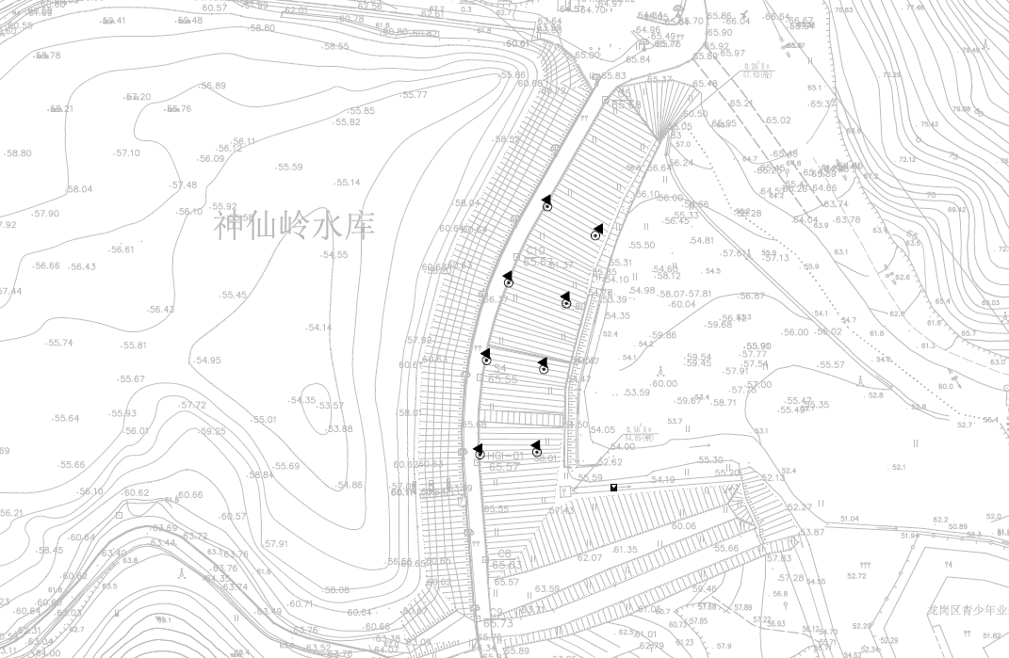
神仙岭水库大坝安全监测布置图

3.监测工作方法

3.1渗流监测
大坝渗流量监测布置在集渗沟出口布置，并使用量水堰计实现自动化监测。堰型采用直角三角堰，其堰口为直角等腰三角形。
直角三角型量水堰计算公式：Q= 1.4×H2.5
式中：Q—渗流量，m3/s；H—堰上水头，m
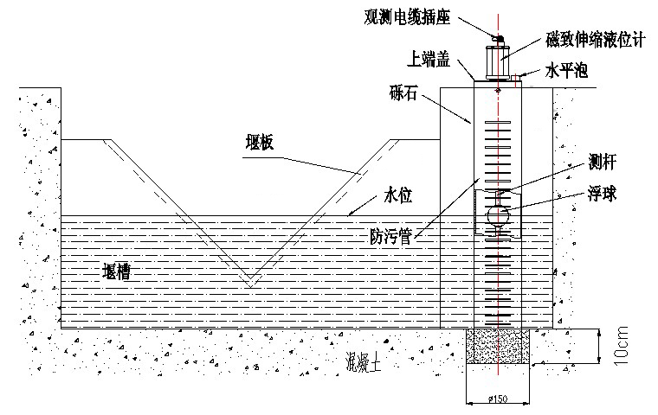
三角量水堰示意图
量水堰计技术指标：
测量原理：选择磁致式、激光式、浮球式其中一种；
测量范围：0mm～600mm(量程可选)；
灵敏度：≤0.01mm；
测量精度：±0.1%F.S；
信号输出方式： 4mA～20mA/RS485；
报文方式：自报/召测；
调试方式：地址码和波特率自设定；
绝缘电阻：≥50Ω；
储存温度： -30℃～+70℃。

3.2渗压监测
渗流压力监测采用渗压计配合测压管进行观测，渗流压力观测的主要技术要求如下：
- 测压管两次平行读数差值不应大于1cm；
- 提供的渗流压力监测成果数据应能实时在线查询。
- 由中标人提供渗压计采集观测数据。
渗流量观测采用量水堰配合量水堰计进行观测，主要观测技术要求如下：
- 量水堰两次水头监测值之差不应大于1mm；
- 提供的渗流量成果数据应能实时在线查询。
- 由中标人提供量水堰计采集观测数据。

3.3 InSAR表面变形监测
在水库大坝布设InSAR角反射器8个，用于水库大坝的变形监测。本项目利用水库大坝已有的角反射器设施，开展InSAR变形监测。InSAR变形监测频率为每月1次。SAR原始影像采集频率为每月1次，InSAR变形监测数据分析频率为每月1次，每年进行1次InSAR变形监测数据年度分析。

4.监测频次
序号 | 监测项目 | 测点数量 | 施工期  频次 | 运行期  频次 | 预警阈值 | 报警阈值
1 | 渗流量监测 | 1 | 6次/月 | 3月/次 | 4.88L/S | 7.32L/S
2 | 渗压监测 | 8 | 6次/月 | 3月/次 | 0.5m | 1m
3 | InSAR角反射器 | 8 | 1月/次 | 1月/次 | 24mm | 30mm
神仙岭水库大坝监测周期为深圳音乐学院建设项目施工期（预计2024年12月31日，具体以深圳音乐学院竣工验收日期为准）及项目竣工后1年（预计2025年12月31日，具体以项目竣工后一年为准）。

附件2：
投标报价书
编号 | 工程名称 | 投标上限价（万元） | 报价（万元）
1 | 深圳音乐学院涉神仙岭水库大坝安全监测 | 38.628
1.1 | 安全监测费用 | 36.628
1.2 | 暂列金额 | 2.00
本次服务具体要求：
招标范围：
具体监测内容包括但不限于：神仙岭水库开展大坝沉降监测、大坝渗流监测、大坝渗压监测。
- 具体监测内容详见附件1涉神仙岭水库大坝安全监测方案。
- 按照相关法律法规、国家水利部、主管部门及地方规范《水工程（引、蓄水）管护范围内涉水建设项目技术规范》的要求编制本项目监测方案并报批，按批准的监测方案开展监测工作，做好监测仪器设备检验、埋设、安装、调试和保护工作，保证监测数据连续、可靠、完整，定期向相关部门报送监测资料，并对监测成果负责。
- 委派的工作人员必须尽职尽责，认真履行职责。方案实施工作总结报告应符合主管部门的有关规范要求，达到主管部门的要求。
- 投标人不能拒绝执行为完成全部工作而需执行的可能遗漏的工作，应该预见为完成本项目所须的一切工作内容及风险。
工期：
自合同签订之日起至完成合同约定的所有工作。
接到中标通知书之日起5个工作日内进场，收集编制监测方案的资料；接到中标通知书之日起10个工作日内，提交监测方案；在完成施工期监测工作后10个工作日内，提交施工期监测报告；在完成运营期监测工作后10个工作日内，提交所有的监测报告。
计价原则及结算方式：
1、本合同价格为固定综合单价，以实际完成工作量为准，最终合同价格以深圳市财政预算和投资评审中心的评审结论为准。该综合单价为投标人根据监测规范及招标文件要求完成本合同监测工作所需的全部费用，包含人工费、监测费、监测材料费、监测设备及工具使用费、技术资料提供费用、技术指导和工人培训费、监测措施费、管理费、配合费、利润、税金、出具监测报告等所有监测相关费用。
若因施工工期延长造成施工期及运营期监测费用增加的，超出期间的监测费用按施工延长期或运营延长期的实际监测量及相应合同单价计算。
2、合同费用分基本监测费（占90%）和绩效监测费（占10%）两部分，绩效根据最终履约评价结果支付。
绩效监测费的计算：招标人按照《深圳市建筑工务署合同履约评价管理办法》对投标人履约情况进行评价，履约评价结果分优秀、良好、中等、合格、不合格五档，对应的绩效监测费支付比例分别为100%、100%、70%、50%、0%。
3、工程结算报送深圳市财政预算和投资评审中心审核，以审核结果作为工程结算的依据。若被各级审计机关再次就结算进行审计的，应以审计机关的审计结论作为结算依据。如审计机关审计结论认定工程结算多计工程款项的，投标人应在接到招标人书面通知后15日内无条件返还多支付的工程款。最终结算价服务类限额不得超过（含）100万元。
付款方式：
1、本工程不设预付款。
2、完成施工期监测任务，支付至施工期监测基本监测费的80%；完成所有监测任务，并提供监测报告，支付至合同价（不含暂列金额）的基本监测费的90%。
3、合同费用分基本监测费（占90%）和绩效监测费（占10%）两部分，绩效监测费根据阶段履约评价结果支付。
绩效监测费的计算：招标人按照《深圳市建筑工务署合同履约评价管理办法》对投标人履约情况进行评价，履约评价按阶段分为施工期监测和运营期监测进行评价，履约评价结果分优秀、良好、中等、合格、不合格五档，对应的绩效监测费支付比例分别为100%、100%、70%、50%、0%。
4、剩余款项待取得深圳市财政预算和投资评审中心的评审结果后一次性付清。
5、其他：
（1）投标人应按付款进度之规定及本合同项下的其它相关条款的规定，向招标人出具附有工作进度报告和相关工作成果的付款申请。
（2）每次付款申请时，投标人应向招标人开具与付款金额等额的税务发票。
（3）上述费用均须政府部门财政或发改划拨款项到位后支付，发包人不承担因财政或发改审批或拨款延迟造成延迟付款的违约责任。
投标报价说明：
1、投标人根据工作内容和要求、行政主管部门的有关规定、自身综合实力及市场价格对完成本项目所需服务内容而产生的一切费用合理报价。若投标人投标报价高于上限价，将作为废标处理，请投标人谨慎报价。
2、根据《深圳市建筑工务署小型工程简易招标管理办法（2018）》、《深圳市2023—2024年政府集中采购目录及限额标准》【深财购（2023）2号】及深建市场【2018】19号文的有关规定，服务类项目小于100万元，可采用小型工程简易招标。
本工程采用小型工程简易招标形式（服务类），最终结算金额小于100万元。最终结算价以深圳市财政预算和投资评审中心的评审结果为准，请投标人根据工作内容和要求、行政主管部门的有关规定、自身综合实力及市场价格对完成本项目所需服务内容而产生的一切费用合理报价，超过最高上限价投标报价规定按无效标处理。
投标人应当仔细阅读上述文件并承诺，严格执行招标公告、行政主管部门的有关规定等文件的相关约定，充分考虑各种风险，合理竞价。
3、深圳音乐学院涉神仙岭水库大坝安全监测费中，暂列金额为2万元，此为不可竞争费用。投标报价中不得擅自修改，否则将作为废标处理，请投标人谨慎报价。
投标人法定代表签名： 投标单位（署名并盖章）：

日期：
附件3:
深圳音乐学院涉神仙岭水库大坝安全监测投标报价明细表
项目名称：深圳音乐学院涉神仙岭水库大坝安全监测
序号 | 项目名称 | 工作内容 | 单位 | 工作量 | 综合单价（元） | 总价（元） | 备注
一、监测费用
1 | 渗流量监测 | 大坝渗流量监测布置在集渗沟出口布置，并使用量水堰计实现自动化监测。堰型采用直角三角堰，其堰口为直角等腰三角形。  渗流量观测采用量水堰配合量水堰计进行观测，主要观测技术要求如下：  ➢量水堰两次水头监测值之差不应大于1mm；  ➢提供的渗流量成果数据应能实时在线查询。  ➢由中标人提供量水堰计采集观测数据。 | 次 | 106
2 | 渗压监测 | 渗流压力监测采用渗压计配合测压管进行观测，渗流压力观测的主要技术要求如下：  ➢测压管两次平行读数差值不应大于1cm；  ➢提供的渗流压力监测成果数据应能实时在线查询。  ➢由中标人提供渗压计采集观测数据。 | 次 | 848
3 | InSAR角反射器 | 水库大坝已布设InSAR角反射器8个，用于水库大坝的变形监测。本项目利用水库大坝已有的角反射器设施，开展InSAR变形监测。InSAR变形监测频率为每月1次。SAR原始影像采集频率为每月1次，InSAR变形监测数据分析频率为每月1次，每年进行1次InSAR变形监测数据年度分析。 | 次 | 232
4 | 其他 | 除前三项监测工作以外的其他监测工作费用 | 项 | 1
5 | 监测费用合计
二、暂列金额
1 | 暂列金额合计 | （一）*5% | 项 | 1
深圳音乐学院涉神仙岭水库大坝安全监测费用总计（一+二）
附件4：

联合体共同投标协议
致：深圳市建筑工务署教育工程管理中心：
（所有成员单位名称） 自愿组成联合体共同参加_（工程名称）的投标。现就联合体投标事宜订立如下协议。
- （某成员单位名称） 为本工程的牵头单位。
2、联合体牵头单位合法代表联合体各成员负责本工程投标文件编制和合同谈判活动，并代表联合体提交和接收相关的资料、信息及指示，并处理与之有关的一切事物，负责合同实施阶段的主办、组织和协调工作。
3、联合体将严格按照招标文件的各项要求，递交投标文件，履行合同，并对外承担连带责任。
4、联合体各成员单位内部的职责分工如下：（注：下列联合体成员可根据各自实际情况填写）
⑴.联合牵头单位：_____________________承担_____________工作；
⑵.联合体成员：_______________________承担_____________工作。
5、本协议书自签署之日起生效，未中标或者中标后合同履行完毕后自动失效。
6、本协议书一式_叁_份，联合体成员和招标人各执一份。
本投标协议同时作为法定代表人证明书和法人授权委托书。
投标牵头单位（盖章）：_________________________________
法定代表人（签字或盖章）：_____________________________
授权委托人（签字或盖章）：______________________
单位地址：_______________________邮编：_______________
联系电话：_______________________传真：_______________

联合体成员（盖章）：_________________________________
法定代表人（签字或盖章）：_____________________________
授权委托人（签字或盖章）：______________________
单位地址：_______________________邮编：_______________
联系电话：_______________________传真：_______________
签订日期： 年 月 日
（说明：联合体协议中应明确中标后的合同须由联合体各成员单位加盖公章，并由各成员单位的法定代表人签章。联合体全体成员对招标人负有单独和连带的责任。）
附件5：合同格式
合同编号：


深圳市建筑工务署教育工程管理中心
合同协议书

项目名称：深圳音乐学院
合同名称：深圳音乐学院涉神仙岭水库大坝安全监测
发 包 人：深圳市建筑工务署教育工程管理中心
承 包 人：
日 期： 二0二三年 月
深圳音乐学院涉神仙岭水库大坝安全监测合同
发包人（甲方）：深圳市建筑工务署教育工程管理中心
承包人（乙方）：

根据《中华人民共和国民法典》、《深圳经济特区建设工程质量管理条例》及其他法律法规，遵循平等、自愿、公平和诚实信用的原则，双方就本工程事宜协商一致，签订本合同，内容如下：
一、工程概况
工程名称：深圳音乐学院涉神仙岭水库大坝安全监测
工程地点：深圳市龙岗区国际大学园内
工程规模：深圳音乐学院位于深圳市龙岗区盐龙大道与国际大学园路交叉口紧邻香港中文大学（深圳）校区，总用地面积约7.38万平方米，建筑面积合计约12.9687万平方米。主要建设内容：综合楼、观演楼（剧院、音乐厅）、教学楼、实验楼、宿舍、学生综合楼等。
深圳音乐学院建设项目位于神仙岭水库水库坝下，据坝下直线距离为175米左右，有部分区域涉及水库保护范围线，管线保护工程项目的开挖及音乐学院基坑的开挖对周边土体造成一定的影响，进而对水库大坝的稳定造成一定影响。
二、工作内容
神仙岭水库开展大坝沉降监测、大坝渗流监测、大坝渗压监测。详见本项目《监测方案》。
三、资料的管理与处置
乙方需对监测工作的文件、资料、成果报告、工作总结等进行归档管理和登记入册，工作资料应满足城建档案主管部门对项目竣工资料的归档要求。当业务完成或合同终止时，乙方除保留一份存档外，应将所有应归档的文件、资料归档移交甲方处置。
四、工期
自合同签订之日起至完成合同约定的所有工作。
接到中标通知书之日起5个工作日内进场，收集编制监测方案的资料；接到中标通知书之日起10个工作日内，提交监测方案；在完成施工期监测工作后10个工作日内，提交施工期监测报告；在完成运营期监测工作后10个工作日内，提交所有的监测报告。
五、合同价款
本工程合同价暂定为人民币： （￥ 元） 。
1、本合同价格为固定综合单价，以实际完成工作量为准，最终合同价格以深圳市财政预算和投资评审中心的评审结论为准。该综合单价为投标人根据监测规范及招标文件要求完成本合同监测工作所需的全部费用，包含人工费、监测费、监测材料费、监测设备及工具使用费、技术资料提供费用、技术指导和工人培训费、监测措施费、管理费、配合费、利润、税金、出具监测报告等所有监测相关费用。
若因施工工期延长造成施工期及运营期监测费用增加的，超出期间的监测费用按施工延长期或运营延长期的实际监测量及相应合同单价计算。
2、合同费用分基本监测费（占90%）和绩效监测费（占10%）两部分，绩效根据最终履约评价结果支付。
绩效监测费的计算：招标人按照《深圳市建筑工务署合同履约评价管理办法》对投标人履约情况进行评价，履约评价结果分优秀、良好、中等、合格、不合格五档，对应的绩效监测费支付比例分别为100%、100%、70%、50%、0%。
3、最终结算金额以深圳市财政预算和投资评审中心的评审结论为准。
六、支付方式及条件
1、本工程不设预付款。
2、完成施工期监测任务，支付至施工期监测基本监测费的80%；完成所有监测任务，并提供监测报告，支付至合同价（不含暂列金额）的基本监测费的90%。
3、合同费用分基本监测费（占90%）和绩效监测费（占10%）两部分，绩效监测费根据阶段履约评价结果支付。
绩效监测费的计算：招标人按照《深圳市建筑工务署合同履约评价管理办法》对投标人履约情况进行评价，履约评价按阶段分为施工期监测和运营期监测进行评价，履约评价结果分优秀、良好、中等、合格、不合格五档，对应的绩效监测费支付比例分别为100%、100%、70%、50%、0%。
4、剩余款项待取得深圳市财政预算和投资评审中心的评审结果后一次性付清。
5、其他：
（1）乙方应按付款进度之规定及本合同项下的其它相关条款的规定，向甲方出具附有工作进度报告和相关工作成果的付款申请。
（2）每次付款申请时，乙方应向甲方开具与付款金额等额的税务发票。
（3）上述费用均须政府部门财政或发改划拨款项到位后支付，甲方不承担因财政或发改审批或拨款延迟造成延迟付款的违约责任。
七、违约责任
1、由于乙方原因未按时提交监测报告的，每延误一天按人民币1000 元罚款，罚款总额不超过人民币 2 万元，甲方有权从合同结算金额中直接扣除。
2、合同履行期间，由于工程停建甲方要求解除合同时，乙方未进行监测工作的，合同自然解除；己进行监测工作的，按实际完成的工作量占批准监测方案总工作量的比例计算支付监测费。
八、不可抗力
1、因不可抗力致使完全不能履行本协议或项目合同的，本协议或项目合同终止，双方无需承担责任，但本协议或项目合同另有约定的除外。
2、因不可抗力致使部分不能履行本协议或项目合同的（包括导致延期履行），根据不可抗力的影响，免除相应的责任，但本协议或项目合同另有约定的除外。
3、协议或项目合同一方延迟履行协议或项目合同后发生不可抗力的，不能免除责任。
4、因发生不可抗力影响协议或项目合同履行的，遭受不可抗力的一方须及时通知另一方，并在不可抗力结束后合理期限内向另一方提交发生不可抗力的充分而有效的证明，否则不能免除相应责任。
5、除非本协议或项目合同中另有约定，不可抗力系指甲乙双方都不可预见、不可避免、不能克服的超出认识控制和防范能力事件。这类事件使协议和项目合同一方的履约已变得不可能或非法。不可抗力包括（但不限于）下列情况：
（1）天灾：如地震、洪水、海啸、飓风、强台风、暴雨、雷击、爆炸、火灾、 瘟疫等；
（2）战争、敌对行动（不论宣传与否）、入侵、外敌行动、叛乱、革命、暴动、军事政变和内政；
（3）离子辐射或放射性污染；
（4）以音速或超音速飞行的飞机或其他飞行装置产生的压力波，飞行物坠落；
（5）暴乱、骚乱或混乱，但对于完全局限在乙方、丙方或其雇佣人员内部并且是由于从事本工程而发生的除外。
（6）由于工程监测相关政策发生变化，甲方有权单方面解除合同。
九、转让和分包
本协议任何权利、责任和义务双方均不得转让给第三方。乙方亦不得将项目任务分包给其他单位，否则甲方有权单方面终止本协议，由此给甲方造成的所有损失由乙方承担。
十、其他
1、乙方应负责为其参与本项目监测的人员购买意外伤害保险，确保监测人员及工作人员在项目现场遭受意外伤害后能得到保险理赔。对于乙方监测人员及工作人员在项目现场遭受的意外伤害，甲方无需承担赔偿责任。
2、出现以下情形的，直接判定为履约不合格：
（1）乙方提供的成果弄虚作假、与实际情况不符。
（2）因监测结论错误导致重大事故发生或造成重大损失，记履约评价不合格。
出现以上情形并按照现行的《深圳市建筑工务署不良行为记录处理办法》和《深圳市建筑工务署合同履约评价管理办法》相关规定执行。
十一、合同的生效、变更和终止
1、本合同经双方法定代表人或授权委托人签字盖章之日起生效，甲、乙双方即开始履行各自的职责。
2、本合同自双方合同义务履行完毕后终止。在合同履行期间，如任何一方单方提出终止合同，给对方造成损失的，除不可归责于该方的事由以外，应当赔偿损失。
3、因非甲、乙双方原因需要终止合同的，甲、乙双方应协商妥善处理相关事宜。
4、任何一方未征得对方的同意，不得转让本合同规定的权利和义务。
十二、争议解决
1、甲乙双方履行合同过程中如发生争议，可以协商或者要求有关部门调解。如协商或调解不成的，任何一方均可向甲方所在地的人民法院提出诉讼。
2、除提交诉讼的争议事项外，其余工作应照常进行。
3、诉讼费用：
因乙方原因导致甲方涉诉的，乙方应承担甲方遭受的经济损失，包括甲方为应诉产生的诉讼费、仲裁费、律师费、车旅费、住宿费等合理费用，具体包括以下情形：
（1）与乙方有合同关系的分包单位、雇佣人员或其他合作单位、个人对甲方提起诉讼、仲裁或将甲方列为第三人的；
（2）与乙方无合同关系，但作为本项目的实际参建单位或参建个人对甲方提起诉讼、仲裁或将甲方列为第三人的；
（3）其他因乙方原因导致相关单位或个人对甲方提起诉讼、仲裁或将甲方列为第三人的。
上述律师费以受诉法院或仲裁院所在地物价部门和（或）司法部门发布的律师服务收费标准为依据计取，其他费用以实际发生为依据计取。乙方应承担的上述合理费用由乙方直接支付至甲方，或甲方指定的第三方服务单位。
十三、附则
1、本合同一式 12份，甲方执8份，乙方执 4 份，具有同等效力。
2、一切未尽事宜，由双方协商解决。
十四、合同生效
1、合同订立时间： 年 月 日
2、合同订立地点：
3、本合同经双方法定代表人或其委托代理人签署并加盖公章后生效。
十五、合同附件
附件一：中标通知书
附件二：双方法定代表人证明书及法人授权委托书
附件三：拟派项目管理人员一览表
附件四：履约评价管理办法
此页无正文。

甲方：深圳市建筑工务署教育工程管理中心

（盖章）

法定代表人
或授权代理人：
签订日期： 年 月 日

乙方：

（盖章）

法定代表人
或授权代理人：
开户行：
账 号：
签订日期： 年 月 日

附件一：中标通知书

附件二：法定代表人证明书及法定代表人授权委托书

附件三：拟派项目管理人员一览表
姓名 | 性别 | 职称、职务 | 上岗证号 | 工作分工

